|  |  |  |
| --- | --- | --- |
| 1 | Педагог дополнительного образования | Короленко Надежда Викторовна |
| 2 | Название объединения | Туристы-краеведы |
| 3 | Дата проведения занятия, № группы | 01.02.2025 Гр.№5 |
| 4 | Тема занятия | Компас. Азимут. План местности |

**Компас**

Для точного определения сторон горизонта необходим компас.

**Компас — физический прибор, предназначенный для определения сторон горизонта и состоящий из намагниченной стрелки, всегда показывающей на север.**

Магнитная стрелка компаса всегда показывает на север. Чтобы сориентировать компас, его устанавливают в горизонтальном положении так, чтобы стрелка не касалась корпуса. Поворачивая компас, совмещают тёмный конец стрелки с указателем «С» (север).

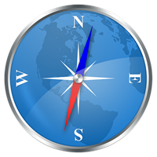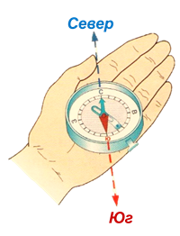

В английской версии компаса стороны горизонта обозначены так: N — north — север, S — sorth — юг, E — east — восток, W — west — запад.

**Первый компас**

Компас был изобретён в Древнем Китае (впервые упоминается в 692 году). Первые приборы для определения направлений сторон горизонта были известны ещё до нашей эры. Они состояли из бронзовой тарелки и магнетитовой ложки. Ложку раскручивали, и, когда она останавливалась, ручка ложки показывала на юг.

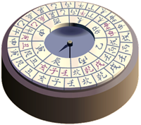

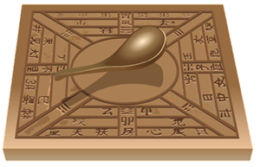

Затем была изобретена магнитная стрелка. Компас видоизменился и состоял из намагниченной иглы, укреплённой на пробке и помещённой в сосуд с водой. Такие приборы устанавливались на кораблях. Умение ориентироваться китайцы использовали во время военных походов и торговых путешествий.

Традиционно южный конец магнитной стрелки компаса окрашивается красным цветом, а северный — тёмным цветом. В ассирийском календаре север назывался Чёрной страной, юг — Красной, восток — Зелёной, а запад — Белой.

**Азимут — это угол между направлением на север и направлением на объект.**

Единица измерения угла — **градус**, который записывается так: 1°. Градусом называют 1/360 долю окружности. Окружность циферблата компаса тоже поделена на 360°.

Для определения азимута с помощью компаса его сначала ориентируют. Затем на компас кладут тонкую палочку по направлению от центра компаса к предмету.

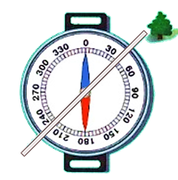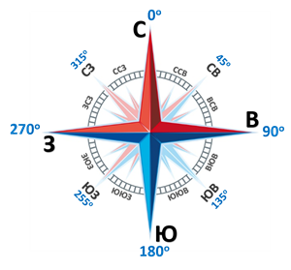

Азимут отсчитывают от севера по часовой стрелке в направлении на предмет. Так, направление на север имеет азимут 0° или 360°, на **восток** — 90°, на **юг** — 180°, на **запад** — 270°.

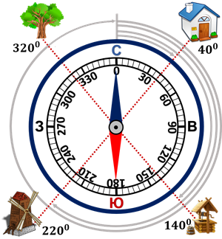

По рисунку мы видим, что азимут

составляет:

* на дом — 40°;
* на колодец — 140°;
* на мельницу — 220°;
* на дерево — 320°.

**План местности**

На планах, как и на аэрофотоснимках и космических снимках, местность изображают сверху. Планы удобны в использовании и дают много информации о местности.

**План местности — чертёж, который изображает земную поверхность сверху в уменьшенном виде с помощью условных знаков. Условные знаки планов отличаются от условных знаков географических карт.**

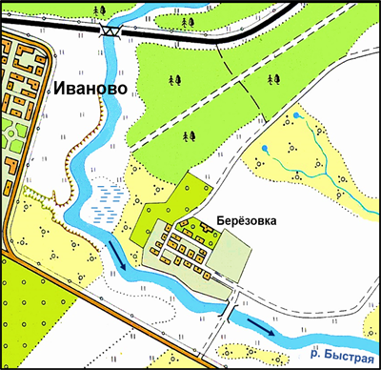

**Топографические планы (от греческих слов topos — «место» и grapho — «пишу») — планы, на которых подробно изображены неровности земной поверхности и все географические объекты местности.**

Изображения на топографических планах уменьшаются не более чем в 5000 раз. Это означает, что масштаб может быть 1:5000 или крупнее («крупнее» означает, что цифра после знака « : » должна быть меньше).

Все объекты на топографических планах отображают общепринятыми условными знаками, а неровности поверхности — горизонталями и подписями отметок высот. Голубой линией показывают реку, лес закрашивают зелёным цветом, дома обозначают прямоугольниками.

По планам местности можно узнать, в каком направлении течёт река и какова её ширина, из каких пород деревьев состоит лес, из какого материала состоит лес и т. д.

**Масштабными условными знаками** на топографических планах обозначены: леса, сады, реки, озёра, населённые пункты и многое другое. Они позволяют определить размеры объектов и их площадь.

**Внемасштабные условные знаки** применяют для изображения объектов, которые из-за небольших размеров не могут быть показаны в масштабе плана (колодцы, столбы, родники и так далее).

Существуют **специальные планы**, которые создаются для решения конкретных задач. На них изображают только те объекты и свойства, которые необходимы в данном случае. К ним относятся планы городов или туристических маршрутов, планы растительности участка с подробной характеристикой деревьев и кустарников и так далее.

Планы используются при строительстве разнообразных объектов и прокладке транспортных магистралей, поисках и добыче полезных ископаемых, проведении лесопосадок, решении военных задач. Специальные, очень подробные, планы создают для автолюбителей. Для того чтобы ориентироваться в незнакомом городе, существуют туристские планы.

**Определение направлений по плану местности**

Определить направление на север на плане местности можно с помощью специальной стрелки север–юг.

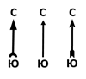

Если стрелка не изображена, то верхняя рамка плана считается северной, нижняя — южной, правая — восточной, левая — западной.

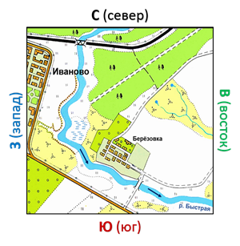

Зная направление на основные стороны горизонта, можно от любой точки плана определить все другие стороны горизонта. Точное направление на какой-либо географический объект показывает азимут. На плане его определяют с помощью транспортира.

Транспортир (фр. transporteur, от лат. transporto — «переношу») — инструмент для построения и измерения углов. Транспортир состоит из линейки и полукруга, разделённого на градусы от 0 до 180°. В некоторых моделях — от 0 до 360°.

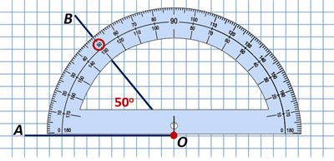

На транспортире отмечен центр. На полуокружности транспортира имеется шкала из 180 делений. Одно деление равно 1°.

При измерении азимута основание транспортира совмещают с направлением на север, а центр транспортира — с точкой вашего местонахождения. Далее определяют, через какую отметку на транспортире проходит линия от вашего местонахождения до нужного объекта на местности. Это и будет величина искомого азимута.

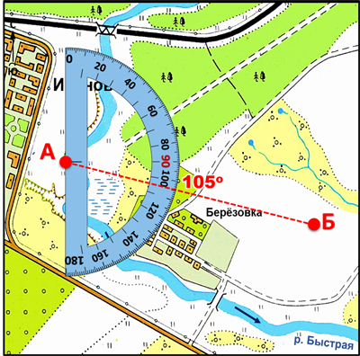

План может использоваться с целью ориентирования в незнакомой местности. Начиная ориентирование, план нужно повернуть так, чтобы верхняя рамка или стрелка на плане, указывающая направление север–юг, была обращена к северу. Где находится север, можно определить по компасу.

Далее нужно совместить какую-либо линию плана (например, дорогу) с направлением этой же линии на местности. Необходимо также определить, в какой точке местности вы находитесь, и где это место на плане. Это можно сделать, выявив местоположение на плане окружающих вас объектов. Это самый ответственный этап ориентирования. Только обнаружив на плане изображения объекты, имеющиеся на местности, можно определить точку своего нахождения.

**Условные знаки и легенда**

Современные условные знаки, которые мы видим на картах и планах местности, появились не сразу. На древних картах объекты изображались при помощи рисунков. Только с середины 18 века рисунки стали заменять условными знаками, то есть изображать так, как объекты выглядят сверху, или обозначать объекты специальными знаками.

**Условные знаки — специальные графические символы, применяемые для изображения географических объектов на планах и картах.**

Древние картографы стремились передать с помощью знаков индивидуальные особенности объектов. Города изображали в виде стен и башен, леса — рисунками деревьев, а вместо названий городов наносили флаги с изображением гербов или портретов правителей.

Современные картографы используют различные условные знаки. Они зависят от степени подробности, охвата территории и содержания картографического изображения. Знаки планов и карт крупного масштаба делают похожими на изображаемые объекты. Дома, например, обозначают прямоугольниками, лес закрашивают зелёным цветом. По планам можно узнать, из какого материала сделан мост, из каких пород деревьев состоит лес, и получить много других сведений.

Значения условных знаков показаны в легенде карты.

**Легенда — перечень всех условных знаков, которые использованы на данном плане или карте, с объяснением их значений.**

Легенда помогает читать план и карту, то есть понимать их содержание. С помощью условных знаков и легенды можно представить и описать объекты местности, узнать их форму, размеры, некоторые свойства, определить географическое положение.